Документ предоставлен КонсультантПлюс
Приказ комитета государственной охраны объектов культурного наследия Волгоградской обл. от 19.11.2025 N 99-н "Об утверждении предмета охраны объекта культурного наследия регионального значения "Дом печати", расположенного по адресу (местонахождение): Волгоградская область, г. Волгоград, Центральный район, ул. Коммунистическая, 11"

КОМИТЕТ ГОСУДАРСТВЕННОЙ ОХРАНЫ ОБЪЕКТОВ
КУЛЬТУРНОГО НАСЛЕДИЯ ВОЛГОГРАДСКОЙ ОБЛАСТИ

ПРИКАЗ
от 19 ноября 2025 г. N 99-н

ОБ УТВЕРЖДЕНИИ ПРЕДМЕТА ОХРАНЫ ОБЪЕКТА КУЛЬТУРНОГО НАСЛЕДИЯ
РЕГИОНАЛЬНОГО ЗНАЧЕНИЯ "ДОМ ПЕЧАТИ", РАСПОЛОЖЕННОГО
ПО АДРЕСУ (МЕСТОНАХОЖДЕНИЕ): ВОЛГОГРАДСКАЯ
ОБЛАСТЬ, Г. ВОЛГОГРАД, ЦЕНТРАЛЬНЫЙ РАЙОН,
УЛ. КОММУНИСТИЧЕСКАЯ, 11

В соответствии с Федеральным законом от 25 июня 2002 г. N 73-ФЗ "Об объектах культурного наследия (памятниках истории и культуры) народов Российской Федерации", Порядком определения предмета охраны объекта культурного наследия, включенного в единый государственный реестр объектов культурного наследия (памятников истории и культуры) народов Российской Федерации в соответствии со статьей 64 Федерального закона от 25 июня 2002 г. N 73-ФЗ "Об объектах культурного наследия (памятниках истории и культуры) народов Российской Федерации", утвержденным приказом Министерства культуры Российской Федерации от 13 января 2016 г. N 28, Положением о комитете государственной охраны объектов культурного наследия Волгоградской области, утвержденным постановлением Администрации Волгоградской области от 19 декабря 2016 г. N 697-п, приказываю:
1. Утвердить прилагаемый предмет охраны объекта культурного наследия регионального значения "Дом печати", расположенного по адресу (местонахождение): Волгоградская область, г. Волгоград, Центральный район, ул. Коммунистическая, 11.
2. Настоящий приказ вступает в силу со дня его подписания и подлежит официальному опубликованию.

Председатель комитета
А.Ю.БАЖЕНОВ

Утвержден
приказом
комитета государственной
охраны объектов
культурного наследия
Волгоградской области
от 19 ноября 2025 г. N 99-н

ПРЕДМЕТ ОХРАНЫ ОБЪЕКТА КУЛЬТУРНОГО НАСЛЕДИЯ РЕГИОНАЛЬНОГО
ЗНАЧЕНИЯ "ДОМ ПЕЧАТИ", РАСПОЛОЖЕННОГО ПО АДРЕСУ
(МЕСТОНАХОЖДЕНИЕ): ВОЛГОГРАДСКАЯ ОБЛАСТЬ, Г. ВОЛГОГРАД,
ЦЕНТРАЛЬНЫЙ РАЙОН, УЛ. КОММУНИСТИЧЕСКАЯ, 11 <1>

--------------------------------
<1> Адрес (местонахождение) и наименование объекта культурного наследия указаны в соответствии с актом федерального органа охраны объектов культурного наследия о регистрации объекта культурного наследия в Едином государственном реестре объектов культурного наследия (памятников истории и культуры) народов Российской Федерации.

Предметом охраны объекта культурного наследия регионального значения "Дом печати", расположенного по адресу (местонахождение): Волгоградская область, г. Волгоград, Центральный район, ул. Коммунистическая, 11, являются:

N п/п | Элементы предмета охраны | Описание элемента предмета охраны | Иллюстрации
1. | Местоположение и градостроительные характеристики | здание расположено по ул. Коммунистическая, 11 в Центральном районе г. Волгограда;  входит в состав объекта культурного наследия "Комплекс застройки ул. Комсомольской";  участвует в формировании пл. Привокзальная | 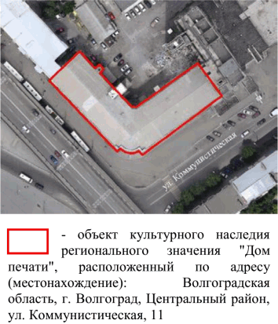
2. | Объемно-пространственная композиция здания | "Г"-образное в плане 4-этажное здание со скругленным углом;  протяженные крылья здания выходят на пл. Привокзальную и ул. Коммунистическую | 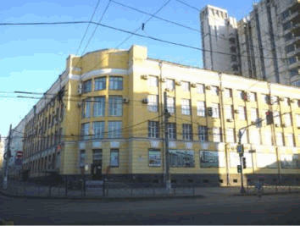
3. | Крыша | форма крыши - двускатная | 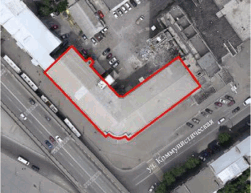
4. | Композиционное и архитектурно-художественное оформление юго-восточного фасада (по ул. Коммунистическая) и юго-западного фасада (по пл. Привокзальная) | характер, ритм и размер вертикального и горизонтального членения фасадов, их декоративное убранство, включающее следующие элементы:  - цоколь с бровкой и прямоугольными оконными проемами (с приямками на юго-западном фасаде);  - горизонтальная рустовка с имитацией клинчатых перемычек оконных проемов 1-го этажа здания;  - замковые камни прямоугольных оконных проемов 1-го этажа здания;  - карниз под оконными проемами 2-го этажа здания;  - лопатки в простенках оконных проемов на высоту 2 - 4-го этажей зданий;  - многопрофильный карниз над оконными проемами 4-го этажа здания;  - венчающий карниз | 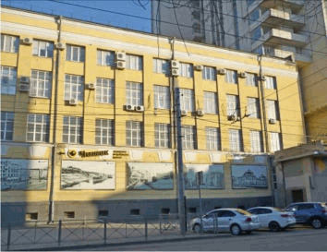  юго-восточный фасад  (по ул. Коммунистическая)  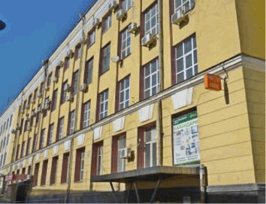  юго-западный фасад  (по пл. Привокзальная)
5. | Композиционное и архитектурно-художественное оформление фасада заглубленного скругленного угла здания | характер, ритм и размер вертикального и горизонтального членения фасада, его декоративное убранство, включающее следующие элементы:  - цоколь, крыльцо входа в здание;  - горизонтальная рустовка с имитацией клинчатых перемычек оконных проемов 1-го этажа здания;  - замковые камни прямоугольных оконных проемов 1-го этажа здания;  - карниз под оконными проемами 2-го этажа здания;  - многопрофильный карниз над оконными проемами 4-го этажа здания;  - венчающий карниз;  - аттик | 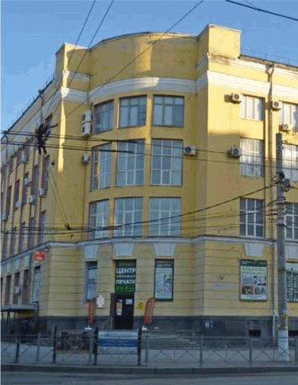
6. | Композиционное и архитектурно-художественное оформление северо-восточного (торцевого) фасада | характер, ритм и размер вертикального и горизонтального членения фасада, его декоративное убранство, включающее следующие элементы:  - горизонтальная рустовка 1-го этажа здания;  - карниз под оконными проемами 2-го этажа здания;  - многопрофильный карниз над оконными проемами 4-го этажа здания;  - венчающий карниз;  - аттик | 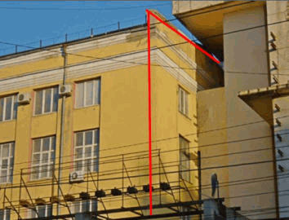  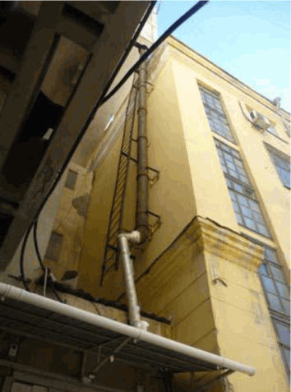
7. | Композиционное и архитектурно-художественное оформление северо-западного (торцевого) фасада | характер, ритм и размер вертикального и горизонтального членения фасада, его декоративное убранство, включающее следующие элементы:  - цоколь;  - горизонтальная рустовка 1-го этажа здания;  - карниз под оконными проемами 2-го этажа здания;  - многопрофильный карниз над оконными проемами 4-го этажа здания;  - венчающий карниз;  - аттик | 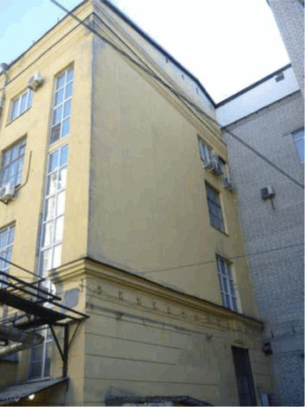
8. | Композиционное и архитектурно-художественное оформление северо-западного и северо-восточного (дворовых) фасадов, фасада скошенного угла здания | характер, ритм и размер вертикального и горизонтального членения фасадов, их декоративное убранство, включающее следующие элементы:  - цоколь;  - рамочное обрамление углового дверного проема (на скошенном угле здания);  - горизонтальная рустовка 1-го этажа здания;  - карниз над оконными проемами 2-го этажа здания (на северо-восточном (дворовом) фасаде);  - замковые камни прямоугольных оконных проемов 1-го этажа здания (на северо-восточном (дворовом) фасаде);  - многопрофильный карниз над оконными проемами 4-го этажа здания;  - венчающий карниз | 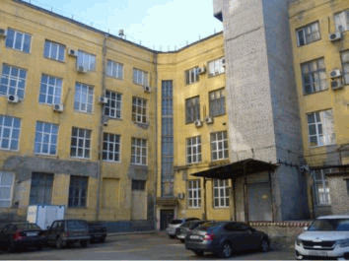  фасад скошенного угла здания  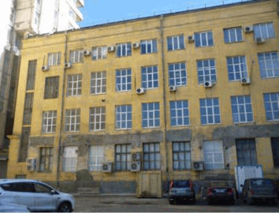  северо-западный (дворовой) фасад  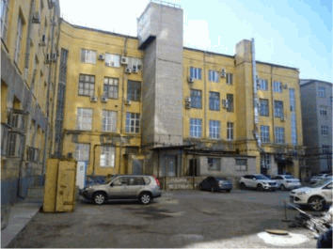  северо-восточный (дворовой) фасад
9. | Материал и характер обработки фасадов | кирпичная кладка стен с последующей штукатуркой и окраской;  окраска архитектурных декоративных элементов в белый цвет
10. | Габаритные размеры, конфигурация и местоположение на фасадах оконных и дверных проемов (на период 1960 г.) | габаритные размеры, конфигурация и местоположение оконных и дверных проемов | 